**Remissvar FSC-standarden**

**Allmänt**

Birdlife Sverige noterar att förslaget till ny standard innehåller förbättringar inom miljödelarna, vilket föreningen anser är absolut nödvändigt för systemets framtid. Trovärdigheten har kraftigt ifrågasatts och brister i systemet har regelbundet figurerat i media, vilket skapat en synnerligen negativ bild av FSC. Brister i efterlevnaden har lyfts fram med reella fall i en grad där trovärdigheten kraftigt försämrats. Man har från miljöorganisationer hävdat att FSC står för ”Green Wash” och att det långt ifrån kan bidra till ett skogsbruk vilandes på hållbar grund.

Med anledning av ovan välkomnar föreningen en högre nivå inom miljöområdet i standarden som med bättre efterlevnad långsiktigt kan bidra till ett trovärdigt och fungerande system.

**Föreningens svar på fråga 16 och 17**

Föreningen menar att förstärkt hänsyn endast kan börja vid en nivå om 40 % (PF 40) eftersom lägre nivåer inte fyller de syften förslaget avser. Nivåer om 20 – 30 % förväntas leda till svårigheter i uppföljningen för certifieraren. Brister i efterlevnaden ger redan FSC stora problem, vilket också denna innovation kan innebära. En mångfald av punkter i förslaget skall användas. Det är för oss viktigt att svara upp mot kritiken så att områden med höga naturvärden kan bevaras. Det betyder att vi anser att områden i a, b och c bör ingå i hög grad i denna pott.

**Föreningens var på 10.11 Stubbrytning**

Generellt anser vi inte att stubbrytning kan vara en godkänd skogsbruksmetod inom FSC. Dispens skulle kunna ges för renodlade granplanteringar, eller av andra exotiska trädslag, på mark som relativt nyligen, inom 60 år, var åkermark.

I övrigt hänvisar vi till bifogade kommentarsmall.

Stenåsa 2016-11-24

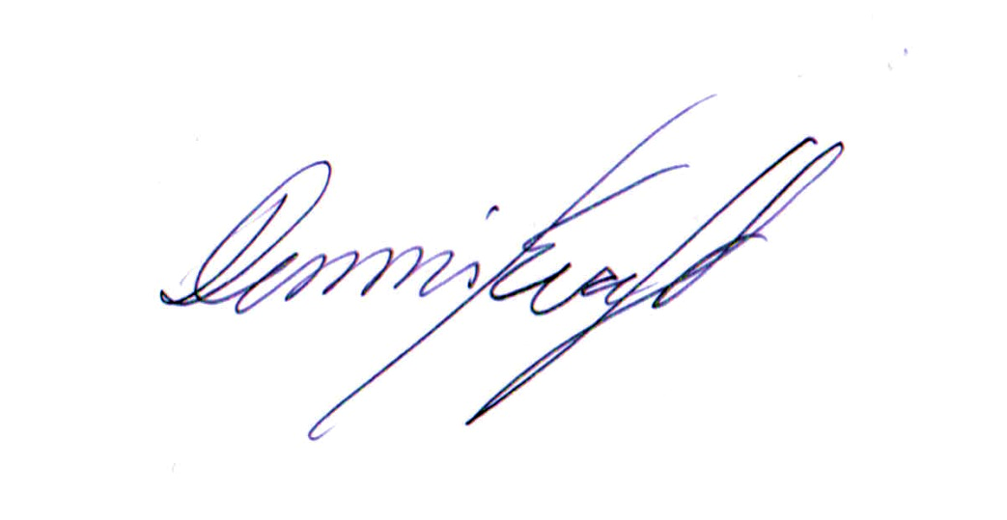

Dennis Kraft

Ordförande